РЕПУБЛИКА БЪЛГАРИЯ

Министерство на земеделието и храните
Областна дирекция “Земеделие” Разград

ИНФОРМАЦИОНЕН БЮЛЕТИН
ЗА ЗЕМЕДЕЛСКИТЕ СТОПАНИ В ОБЛАСТ РАЗГРАД

БРОЙ 12
декември 2011 Г.

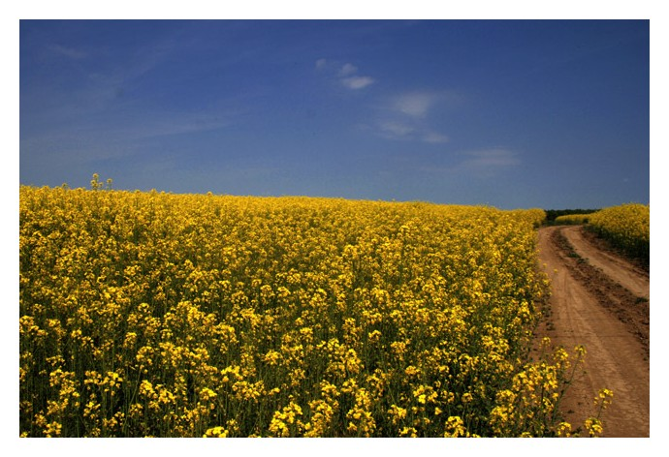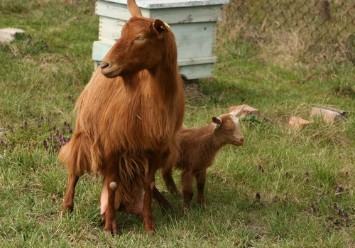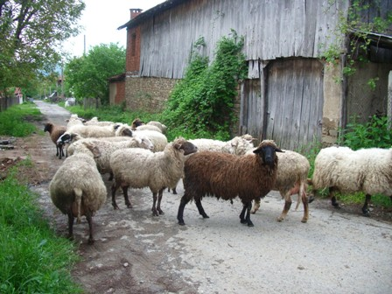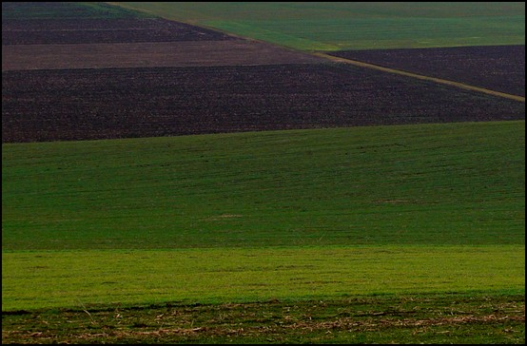
УВАЖАЕМИ ЗЕМЕДЕЛСКИ СТОПАНИ, ПРЕДОСТАВЯМЕ ВИ ИНФОРМАЦИЯ ЗА:

1.Повишават маслеността на кравето мляко за новите производители на борсата
В Разплащателната агенция бяха подадени 57 заявления за покупка и 643 заявления за продажба на млечни квоти. Заявените количества за покупка са в размер на 2 673 470 кг сурово мляко, от които 2 662 978 кг. е квотата за доставки и 10 500 кг. - квота за директни продажби. Заявените количества за продажби са в размер на 13 588 564 кг., от които 12 090 304 кг. квота за доставки и 1 498 260 кг. квота за директни продажби.
Със заповед на министъра на земеделието и храните през текущата квотна година беше утвърдена цена от 0,07 лв. за килограм краве мляко. На същото ниво и фиксираната цена за килограм краве мляко за директни продажби.
Новост тази година е, че млекопроизводителите, които купуват индивидуални млечни квоти за първи път, ще получат индивидуална референтна масленост от 39,10 г/кг. Останалите производителите, които участват в борсата, запазват референтната масленост на продукцията си. Досега количествата им се приравняваха към 38 г/кг.
Предстои да бъдат обобщени и анализирани данните по подадените заявления за покупко-продажба. Очаква се голяма част от заявките за продажба да не бъдат удовлетворени, тъй като заявените за продажба индивидуални млечни квоти надхвърлят многократно количествата на заявените за покупка.
Млечната квота е максималното количество мляко, което производителят може да реализира на пазара, без да плати налог за съответната квотна година. Борсата предоставя възможност на стопаните, които не могат да реализират своите квоти да се освободят от тях. От друга страна производителите, които разширяват дейността си на пазара на краве мляко могат да купят допълнителни количества квота.
България прилага системата за разпределение на квотите от 2007 г., за да регулира количеството произведено мляко. Всяка страна-членка на ЕС има определена национална квота, която се разпределя между производителите. Те получават индивидуална квота за доставки или директни продажби, в зависимост от нуждите на стопанството си.

2.Одобриха 77 проекта за развитие на земеделски стопанства и микропредприятия
Проектите са по мерките 121 и 312 от Програмата за развитие на селските райони (ПРСР). Субсидиите по Мярка 121 „Модернизиране на земеделски стопанства” възлизат на 9 954 951 лв. С тях 61 стопани ще закупят земеделска техника и оборудване, за да покрият изискванията на Нитратната директива. Други фермери планират да преминат от конвенционално към биологично производство. Малка част от предложенията са за изграждане на оранжерии и създаване на насаждения.
По Мярка 312 „Подкрепа за създаване и развитие на микропредприятия” бяха одобрени 16 предложения за инвестиции, като финансовата помощ по тях е в размер на 5 112 867 лв. Преобладават проектите за изграждане на фотоволтаични електроцентрали. Друга част от субсидиите ще отидат за развитие на селския туризъм. Едно от предложенията е за купуване на специализирана строителна техника.
От началото на прилагането на ПРСР досега над 2 200 стопанства са сключили договори за модернизиране с помощ по Мярка 121. Субсидиите по тях възлизат на 585 млн. лв. По Мярка 312 договори с Фонд „Земеделие” са сключили 619 бенефициенти, а одобрената помощ по тях е над 185 млн. лв.

3.ДФ „Земеделие” използва кодове в платежните нареждания
От 28.11.2011г., като основание за изплащане на субсидии до своите бенефициенти, ДФЗ ще използва кодове, съответстващи на различните схеми и мерки за подпомагане, които прилага. Кодовете ще бъдат представени в 3 раздела: Директни плащания на площ (ДПП), Селскостопански пазарни механизми (СПМ) и Програма за развитие на селските райони (ПРСР).

4.Фонд „Земеделие” одобри 15 проекта по мерките 321 и 322 от ПРСР
Общата стойност на субсидиите по тях е над 3 млн. лв. Кандидатите по Мярка 321 „Основни услуги за населението и икономиката в селските райони” ще получат над 234 000 лв. По Мярка 322 „Обновяване и развитие на населените места” финансовата помощ възлиза на 3 371 068 лв. Предложенията бяха разгледани днес на заседание на Експертната комисия за осигуряване на прозрачност (ЕКОП) на Фонд „Земеделие”.
Проектите предвиждат ремонта на 10храма. Ще бъде реконструиран и манастир, заедно с камбанарията и битовата сграда към него. Със средства от Програмата за развитие на селските райони (ПРСР) ще бъдат ремонтирани още читалище и информационен център. Други 2 проекта са за създаването на културен център за лозарство и винарство, както и за обновяването на централни градски паркове и площади и въвеждането на енергоспестяващо осветление.

5.От 21 ноември до 21 декември Мярка 121 е отворена за целеви прием
От 21 ноември до 21 декември 2011 г. Mярка 121 „Модернизиране на земеделските стопанства” от Програмата за развитие на селските райони 2007-2013 г., ще бъде отворена за целеви прием. Приемът на проекти ще бъде в три направления, а ресурсът, които ще се разпредели, е 27 млн. евро. Периодът на прием на заявления за подпомагане е свързан с поисканото прехвърляне на средства към мярката във VІ – то изменение на ПРСР.
Заявления за подпомагане ще могат да подават кандидатите от сектор „плодове и зеленчуци”, както и земеделски производители, които изпълняват проекти по мерките 112 „Създаване на стопанства на млади фермери” и 141 „Подпомагане на полупазарни стопанства в процес на преструктуриране” и искат да се модернизират. В предстоящия период на прием средствата ще бъдат разпределени, както следва: 10 082 977 евро за проекти за инвестиции в сектор „плодове и зеленчуци”, 12 млн. евро за проекти на млади фермери, одобрени за финансово подпомагане и изпълняващи проекти по Мярка 112, както и 5 млн. евро за проекти на земеделски производители, одобрени за финансово подпомагане и изпълняващи проекти по Мярка 141. Инвестициите включват: машини, оборудване и съоръжения, изграждане на производствени сгради, реконструкция и др.
По гарантираните бюджети на мярката, основно в секторите „Мляко” и биологично земеделие, се очаква прием на заявления в края на годината.
Кандидатите по ПРСР могат да се възползват от предоставената нова възможност за авансово плащане в размер на 50% и за това е необходимо да се представи банкова гаранция в полза на РА в размер на 110% или договор за поръчителство.
Държавен фонд „Земеделие” планира да опрости кандидатстването по мерките от ПРСР като въведе изцяло електронен документооборот.Заинтересованите лица ще бъдат уведомявани своевременно за промените в изискванията за кандидатстване.
От бюджета на ПРСР за 2011 г., който възлиза на повече от 398 млн. евро, към момента са договорирани над 354 млн. евро. От общо приетите през 2011 г. 1 877 заявления, по 1 317 има сключени договори или одобрени заявления за подписване на договор. За разглеждане остават 215 заявления.

6.Фермери и собственици на гори могат да кандидатстват за консултантски услуги от 14 ноември
От 14 ноември стартира нова мярка от ПРСР – 114 „Използване на консултантски услуги от фермери и собственици на гори”. Заявления по мярката ще се приемат в областните дирекции на Фонд „Земеделие” до 22 декември.
Целта на мярката е да повиши техническите и икономически знания на заетите в селските и горски стопанства и да помогне за по-доброто им и устойчиво управление. По нея могат да кандидатстват физически и юридически лица и техните сдружения, както и еднолични търговци и общини. Кандидатите ще имат възможност да получат комплект от консултации, които обхващат оценка на стопанствата, информация и съвети от регистрирани доставчици на консултантски услуги.
Бюджетът за посочения период на прием е близо 13 млн. евро. Максималната финансовата помощ е 80% от одобрените разходи, но не повече от 1 500 евро за фермери и 240 евро за собственици на гори.

